**Декоративно-прикладное искусство и народные промыслы (по видам)**

**Уровень образования:** базовая подготовка.

Очная (дневная) форма обучения.

Код специальности: 54.02.02

**Срок обучения:**

на базе 9 классов – 2 года 10 месяцев

**Вступительные испытания**

**Будущая квалификация**

**Будущие профессии**

**Чему научат?**

**Важные учебные предметы**

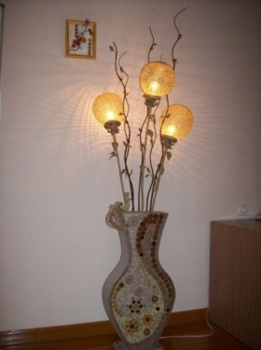

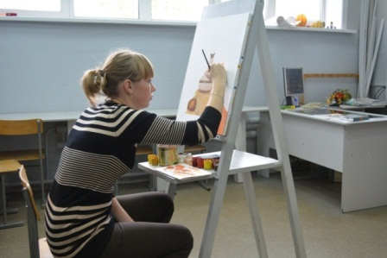

Скачать стандарт ФГОС (<http://akptb.biisk.ru/wp-content/uploads/2015/04/54.02.02%20ДПИиНП.pdf>)

* Рисунок

Художник - мастер

Художник, Витражист,  Керамист,

Резчик по дереву, Резчик по камню

Изображать человека и окружающую предметно-пространственную среду средствами академического рисунка и живописи

Создавать художественно-графические проекты изделий декоративно-прикладного искусства индивидуального и интерьерного значения и воплощать их в материале

Собирать, анализировать и систематизировать подготовленный материал при проектировании изделий декоративно-прикладного искусства

Воплощать в материале самостоятельно разработанный проект изделия декоративно-прикладного искусства (по видам)

Самостоятельно разрабатывать колористические решения художественно-графических проектов изделий декоративно-прикладного искусства и народного искусства

Копировать бытовые изделия традиционного прикладного искусства

Варьировать изделия декоративно-прикладного и народного искусства с новыми технологическими и колористическими решениями

Использовать компьютерные технологии при реализации замысла в изготовлении изделия традиционно-прикладного искусства

Составлять технологические карты исполнения изделий декоративно-прикладного и народного искусства

Планировать работу коллектива исполнителей и собственную деятельность

Контролировать изготовление изделий на предмет соответствия требованиям, предъявленным к изделиям декоративно-прикладного и народного искусства

Декоративно-прикладное искусство и народные промыслы, Живопись, Информационные технологии в профессиональной деятельности, Перспектива, Правовые основы профессиональной деятельности, Рисунок, Русский язык и культура речи, Технология исполнения изделий декоративно-прикладного и народного искусства, Художественное проектирование изделий декоративно-прикладного и народного искусства, Цветоведение.